****今日动态

2023.12.28 星期四 天气 雾霾

**今日主题：可爱的动物**

1. **来园情况**

出勤：今天10位小朋友请假。

1. **集体活动《数学：感知数量8》**

这是一节有关数量感知的数学活动。数字8可用来表示事物的数量，也是用来写数的符号。活动通过数一数、说一说、做一做的方式感知数量8，重点和难点在于引导幼儿认识8这个数，并逐步能够不受物体大小和排列形式的影响，正确感知和判断8的数量，即理解数字与数量的关系，知道7添上1就是8，能用添上或去掉的方法使两组数量变得一样多。

丁曼婷、张奕涵、王诺婉、徐佳伊、章昕媛、王若鑫、徐筱晞、郑书韵、胡奕可、杨易、徐梓赫、谌睿、张悦威、王楷博、徐诺、能够认识数字8，能正确感知数量8并操作书写；宗韫玉、谭沁、许诺言、周艺天、吴文欣小朋友也能够认识数量和数字，但在数数的过程中还需要再细心一些，这样会容易得到正确的答案哦。

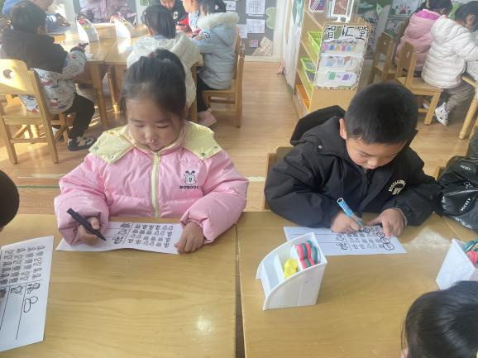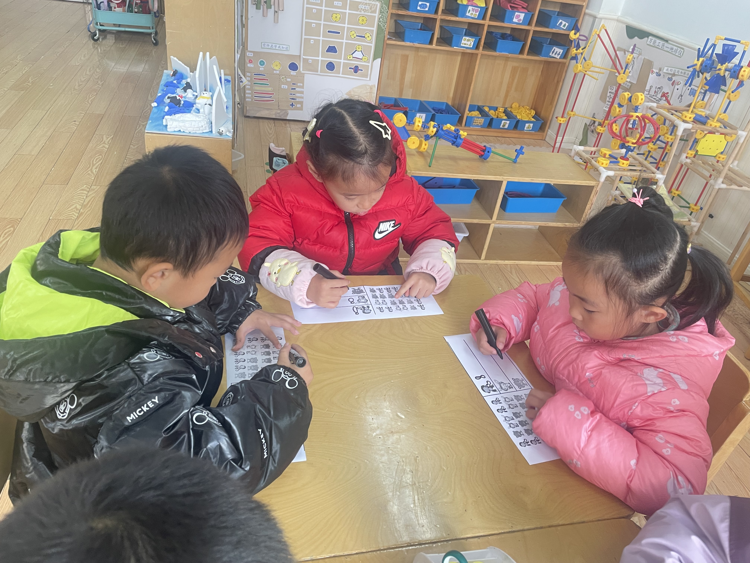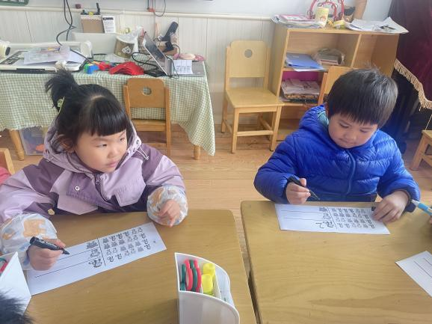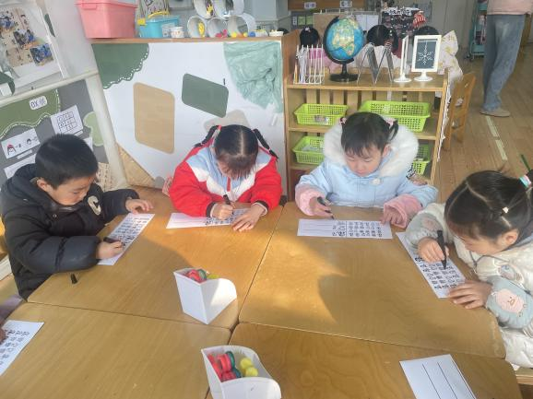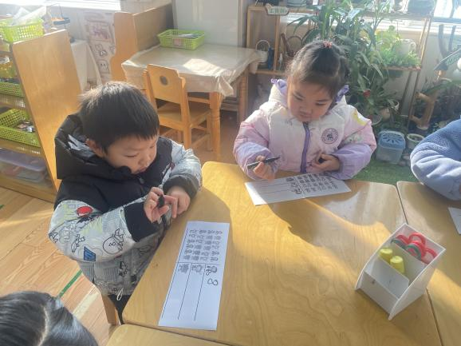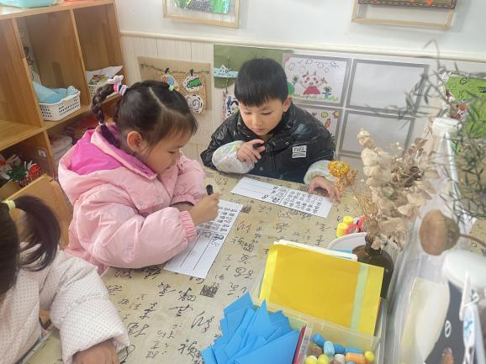

**三、区域游戏**

|  |  |
| --- | --- |
| **IMG_2295** | **IMG_2292** |
| **这种玩具也有磁性，还可以变换造型呢** | **今天用鸡蛋托来制作可爱的动物哦** |
| **IMG_2297** | **IMG_2296** |
| **三维棋准备就绪，我们一起来试一试吧** | **拼图有点多呀，从哪里开始呢** |
| **IMG_2299** | **IMG_2301** |
| **今天我准备用乐高积木拼搭一个小灯塔** | **瞧，我们一起搭的机关枪是不是很酷** |

**四、生活活动**

**午餐情况**：中午吃的是猪肝炖鹌鹑蛋、手撕包菜炒肉丝、裙带菜豆腐虾米汤。

今天宗韫玉、王诺碗、许诺言、王若鑫、谭沁小朋友速度有点慢哦，还需努力！

**五、温馨提示**

1.最近生病的孩子有点多，请时刻关注孩子们的身体状况，并及时与班级老师沟通哦。谢谢配合！

2.请还没有带《快乐家园》的小朋友记得带来幼儿园哦。